…Иисус сказал: пустите детей
и не препятствуйте им приходить ко Мне,
ибо таковых есть Царство Небесное.
(Евангелие от Матфея 19:14)



→ ↑↑

→ Б↑
ПРОРОК - глашатай воли Божией. Греческое слово "профетес", как и еврейское "наби" означают одно: вестник, оратор, поэтому пророк - это слуга и уста Божии. Бог повелел
Пророку Ионе:
«…встань, иди в Ниневию, город великий, и проповедуй в ней, что Я повелел тебе.»(Ион.3:2)
Пророк всегда говорит то, что повелевает ему Бог:
«Ибо никогда пророчество не было произносимо по воле человеческой, но изрекали его святые Божии человеки, будучи движимы Духом Святым.»( 2Пет.1:21)
Священное Писание пророком называет и Авраама, и Моисея, и Иисуса Христа. В Писании упомянуты по именам более полусотни пророков, а книги пророчеств 16-ти из них вошли в Библию, - это следующие пророки:Аввакум, Авдий, Агей, Амос, Даниил, Захария, Иезекииль, Иеремия, Иоиль, Иона, Исаия, Михей, Малахия, Наум, Осия, Софония.
В Священном Писании упоминаются и другие пророки без обозначения их имени. Господь через истинных Своих пророков всегда призывал Свой народ к отвращению всякой неправды и возвращению на истинный путь :
« тогда Господь чрез всех пророков Своих, чрез всякого прозорливца предостерегал Израиля и Иуду, говоря: возвратитесь со злых путей ваших и соблюдайте заповеди Мои, уставы Мои, по всему учению, которое Я заповедал отцам вашим и которое Я преподал вам чрез рабов Моих, пророков. (4Цар.17:13)
Бог всегда говорил через пророков о грядущем Мессии:
«Я воздвигну им Пророка из среды братьев их, такого как ты, и вложу слова Мои в уста Его, и Он будет говорить им все, что Я повелю Ему»
( Втор.18:18)
Большинство основных библейских пророчеств осуществились в Иисусе Христе:
«… мы нашли Того, о Котором писали Моисей в законе и пророки, Иисуса, сына Иосифова, из Назарета.»
(Иоан.1:45)
«Тогда люди, видевшие чудо, сотворенное Иисусом, сказали: это истинно Тот Пророк, Которому должно придти в мир.»(Иоан.6:14)

← 
ИЗ УСТ МЛАДЕНЦЕВ
 ↓⇨➔ → ↑➔↑➔

Что говорит нам Библия о
ЗНАНИИ?

11 И сказал Бог Соломону: за то, что это было на сердце твоем, и ты не просил богатства, имения и славы и души неприятелей твоих, и также не просил ты многих дней, а просил себе премудрости и знания, чтобы управлять народом Моим, над которым Я воцарил тебя,
12 премудрость и знание дается тебе, а богатство и имение и славу Я дам тебе такие, подобных которым не бывало у царей прежде тебя и не будет после тебя.
(2Пар.1:11,12)

2 чтобы познать мудрость и наставление, понять изречения разума;
3 усвоить правила благоразумия, правосудия, суда и правоты;
4 простым дать смышленость, юноше - знание и рассудительность;
5 послушает мудрый - и умножит познания, и разумный найдет мудрые советы;
6 чтобы разуметь притчу и замысловатую речь, слова мудрецов и загадки их.
(Прит.1:2-6)

9 дай [наставление] мудрому, и он будет еще мудрее; научи правдивого, и он приумножит знание.
10 Начало мудрости - страх Господень, и познание Святаго - разум;( Прит.9:9,10)

29 За то, что они возненавидели знание и не избрали [для себя] страха Господня,
30 не приняли совета моего, презрели все обличения мои;
31 за то и будут они вкушать от плодов путей своих и насыщаться от помыслов их.
32 Потому что упорство невежд убьет их, и беспечность глупцов погубит их,
33 а слушающий меня будет жить безопасно и спокойно, не страшась зла".
( Прит.1:29-33)

3 если будешь призывать знание и взывать к разуму;
4 если будешь искать его, как серебра, и отыскивать его, как сокровище,
5 то уразумеешь страх Господень и найдешь познание о Боге.
6 Ибо Господь дает мудрость; из уст Его - знание и разум;
7 Он сохраняет для праведных спасение; Он - щит для ходящих непорочно;
8 Он охраняет пути правды и оберегает стезю святых Своих.
9 Тогда ты уразумеешь правду и правосудие и прямоту, всякую добрую стезю.
10 Когда мудрость войдет в сердце твое, и знание будет приятно душе твоей,
11 тогда рассудительность будет оберегать тебя, разум будет охранять тебя,
12 дабы спасти тебя от пути злого, от человека, говорящего ложь,
(Прит.2:3-12)

14 Мудрые сберегают знание, но уста глупого - близкая погибель.( Прит.10:14)

1 Кто любит наставление, тот любит знание; а кто ненавидит обличение, тот невежда.
(Прит.12:1)

17 Всякий благоразумный действует с знанием, а глупый выставляет напоказ глупость.
(Прит.13:17)

6 Распутный ищет мудрости, и не находит; а для разумного знание легко.
(Прит.14:6)

16 Сердце разумного приобретает знание, и ухо мудрых ищет знания.
(Прит.18:16)

26 … человеку, который добр пред лицем Его, Он дает мудрость и знание и радость; а грешнику дает заботу собирать и копить, чтобы [после] отдать доброму пред лицем Божиим….
(Еккл.2:26)

3 … от Божественной силы Его даровано нам все потребное для жизни и благочестия, через познание Призвавшего нас славою и благостию,
(2Пет.1:3)

3 …кто любит Бога, тому дано знание от Него.
(1Кор.8:3)

"Вразумлю тебя, наставлю тебя на путь,

по которому тебе идти; буду руководить тебя,

око Мое над тобою".

(Пс.31:8)

Третья заповедь
– Дети, вы знаете третью заповедь? – спросил дедушка, поглаживая бороду и весело поглядывая на внуков, которые готовились к очередному вечернему чтению.
Устроившись поудобнее, дети ждали чего-то интересного. Они любили слушать дедушку, но заданный вопрос застал их врасплох.
– Алеша, ты знаешь книги Библии по порядку? – снова спросил дедушка, посмотрев на бойкого семилетнего внука.
Тот встал перед ним, как оловянный солдатик, и стал перечислять:
– Бытие, Исход, Левит, Числа, Второзаконие...
– Достаточно, – остановил его дедушка. – А теперь прочитай из пятой главы книги Второзаконие одиннадцатый стих.
Алеша взял со стола большую дедушкину Библию, нашел названный стих и по слогам прочитал:
– «Не произноси имени Господа, Бога твоего, напрасно; ибо не оставит Господь без наказания того, кто употребляет имя Его напрасно».
– Хорошо, Алеша, садись. Так вот, дети, это и есть третья заповедь, которую дал Бог израильскому народу через Моисея. А знаете ли вы, что значит слово «напрасно»?
Дедушка посмотрел на присмиревших ребятишек и стал объяснять:
– Напрасно – значит бесполезно, зря, по привычке. Произносить напрасно – значит говорить что-нибудь, не придавая этому значения. Может, вы слышали, как люди часто говорят такое: «Боже мой, я ключи забыла!» или «Ах, Господи, опять дождь пошел!». Они употребляют имя Господа, даже не думая о Нем, просто по привычке или, как говорят, для связки слов. Это грех, дети! Бог предупреждает нас, что Он накажет тех, кто произносит имя Его напрасно. Теперь вам понятно, что обозначает слово «напрасно»?
– Ага-а, – задумчиво протянула Марина.
– Я слышал, как тетя Нина говорила: «Ах, Господи! Я совсем забыла утюг выключить!» – вспомнил Женя.
– И я тоже слышала, как... – начала Ира, но дедушка остановил ее.
Зная, что дети сейчас начнут вспоминать и выдумывать разные примеры, он сказал:
– Я расскажу вам одну историю. Хотите послушать?
– Конечно! Дедушка, расскажи! – разом зашумели внучата.
– Только вы тихонько сидите, хорошо?
Дедушка подождал, пока дети успокоятся, и начал рассказывать:
– У одного богатого человека было большое имение. У него было также много слуг, которые обрабатывали землю, ухаживали за скотом, содержали все в порядке. Этот богатый человек был христианином. Он ходил в церковь, молился Богу и воспитывал своих детей в страхе Божьем.
Однажды он обратил внимание, что его старшая дочь Мария очень часто без всякой надобности повторяет: «Ах, Боже мой!» или «О, Господи!». Понимая, что эта вредная привычка греховна, отец не раз объяснял ей, что это унижает Господа, ведь Он заповедал не произносить напрасно Его имени.
Мария была упрямой и всегда оправдывалась:
– Папа, ты придираешься к моим словам. Разве я делаю этим что-то плохое? Я же ни о чем не думаю, когда так говорю, значит, это не грех.
Неприятно было отцу слушать такое от дочери. И решил он отучить ее от этой плохой привычки.
На следующий день рано утром он собрал во дворе всех своих работников и сказал:
– Сегодня, когда вы будете что-либо делать, громко говорите: «Мария! Мария!». Если она спросит, зачем вы ее зовете или что от нее хотите, отвечайте: «Ничего, мы просто так говорим. Мы ни о чем не думаем при этом». Договорились? За это я вам хорошо заплачу.
Так и условились. Когда Мария выдавала слугам продукты для обеда, она вдруг услышала громкий голос:
– Мария! Мария!
Девушка выбежала из кладовой и спросила служанок, убирающих комнаты:
– Что случилось? Вы меня звали?
– Нет-нет! Мы просто так говорим, – дружно ответили они.
Хлопнув дверью, Мария возвратилась в кладовую, чтобы закончить начатое дело. Но в это время раздался громкий крик из кухни:
– Мария! Мария!
Она побежала на кухню, но и там получила такой же ответ от поварихи:
– Нет, что вы! Я не звала вас! Я просто так, ничего не думая, говорю.
Ничего не поняв, Мария пошла заниматься своими делами. Она заметила, что слуги потихоньку посмеиваются над ней.
Время от времени то из сада, то из столовой, то из комнаты доносились громкие возгласы: «Мария! Мария!». Наконец девушка не на шутку рассердилась. Топнув ногой, она потребовала от слуг, чтобы они объяснили свое поведение.
– Да мы просто так говорим, ни о чем не думая, – пожимали те плечами.
Тут терпение Марии лопнуло. Сердитая, с красным от обиды лицом, она вбежала в комнату отца.
– Что случилось с тобой, дочь моя? – удивленно посмотрел на нее отец. – Ты почему такая сердитая?
– У меня для этого есть много причин! – чуть не плача сказала Мария.
Она пожаловалась отцу, что все слуги с самого утра смеются над ней и то и дело зовут ее без всякой надобности.
– Они же объяснили тебе, что произносят твое имя без злого умысла, просто говорят, ничего не думая, – спокойно возразил отец.
Мария расплакалась и обиженно сказала:
– Неужели ты, папа, не понимаешь ничего? Все слуги насмехаются надо мной, а ты улыбаешься! Ты должен наказать их!
– Мария! – строго сказал ей отец. – Я не могу тебя понять. Ты хочешь, чтобы я наказал слуг только за то, что они говорят: «Мария! Мария!». Тебя это сильно раздражает и огорчает. А не думаешь ли ты о том, что всемогущий Бог, святой и всесильный, не оставит без наказания того, кто много раз произносит Его имя напрасно?
Тут только Мария поняла, что она огорчала Бога, употребляя напрасно Его имя, и, сама того не сознавая, делала большой грех. Она со слезами просила Бога о прощении. Господь простил ее и освободил от этой нехорошей привычки.
Дедушка закончил рассказ и в конце еще раз напомнил детям:
– Научитесь и вы наблюдать за своими словами и никогда не произносите имени Господа Бога напрасно!
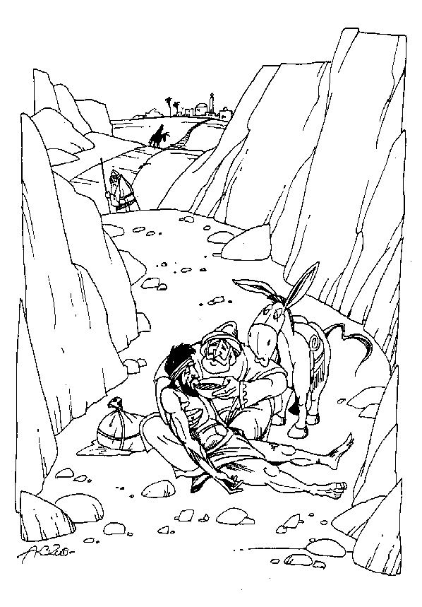03.04.2005 г.

